**计算机网络编程**

**实验报告**

**班级：07111707**

**组长：1120171189 崔程远**

**成员：1120172149 吴沁璇**

**1120172153 张澈**

**1120172163 王晓媛**

**1120172733 张鉴昊**

**1120172765 曾煜瑾**

**1120173326 曾紫飞**

**北京理工大学**

**计算机学院**

**2020年5月**

**北京理工大学**

**第五章 实验10 静态路由器软件**

**1. 实验目的**

静态路由器软件

**2. 实验内容**

以Winpcap的用户级网桥程序为基础，实现静态路由，计算机配置双网卡为路由器，两个线程，每个线程从一个端口截获MAC帧后，识别其中的IP数据报，根据目的地址查找路由表，根据下一站将IP数据报通过MAC帧转发出去（需要TTL减一和重新计算校验和），目的MAC地址不用ARP解析，可直接在配置文件中指定。网络拓扑如下：

PCA-----------------------------RouterA------------------------RouterB--------------------PCB

192.168.10.10 192.168.10.1 10.1.1.1 10.1.1.2 192.168.20.1 192.168.20.20

目标PCA能够ping通PCB

配置文件关键要点：

RA=

192.168.10.0/24 – direct

10.1.1.0/24 - direct

192.168.20.0/24 10.1.1.2 static

RB=

192.168.20.0/24 – direct

10.1.1.0/24 - direct

192.168.10.0/24 10.1.1.1 static

PCAMAC=实际地址

RAMAC1=实际地址

RAMAC2=实际地址

RBMAC1=实际地址

RBMAC2=实际地址

PCBMAC=实际地址

路由器中程序运行屏幕输出要点：

屏幕显示当前配置的网络适配器，并要求选择第一块捕获适配器编号

屏幕显示当前配置的网络适配器，并要求选择第二块捕获适配器编号

显示在哪个网卡捕获的数据帧，识别其中IP数据报，显示目的IP，当前路由表内容

查表得知显示下一站，通过另一个端口转发IP，计算显示新校验和。

根据下一跳和配置文件填转发帧的目的地址

**3. 实验原理**

以Winpcap的用户级网桥程序为基础，实现静态路由，计算机配置双网卡为路由器，两个线程，每个线程从一个端口截获MAC帧后，识别其中的IP数据报，根据目的地址查找路由表，根据下一站将IP数据报通过MAC帧转发出去（需要TTL减一和重新计算校验和），目的MAC地址不用ARP解析，可直接在配置文件中指定。

**4. 实验环境**

Windows 10 Visual Studio 2019

**5. 实验步骤**

MAC地址格式和IP地址格式等定义：

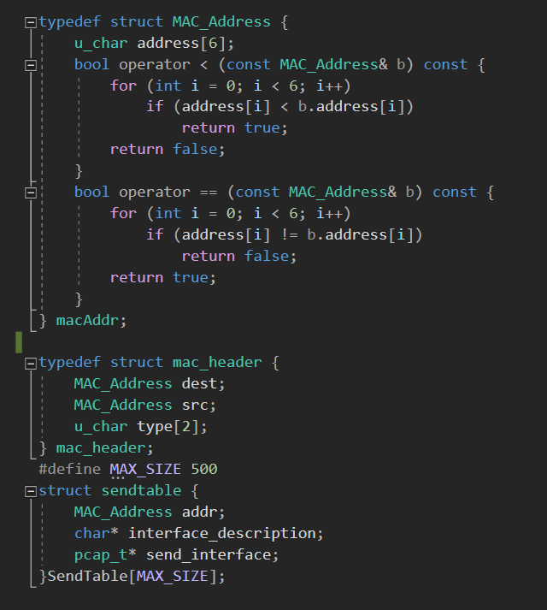

手动输入文本中的配置数据作为静态路由建立时的路由表

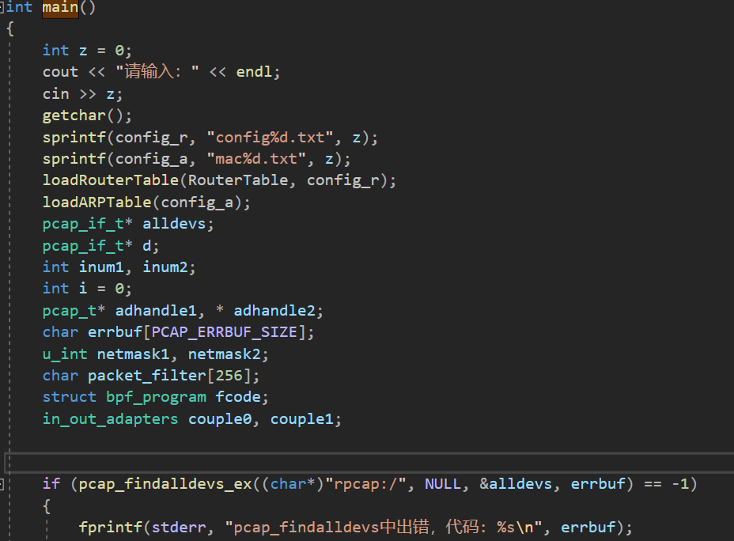

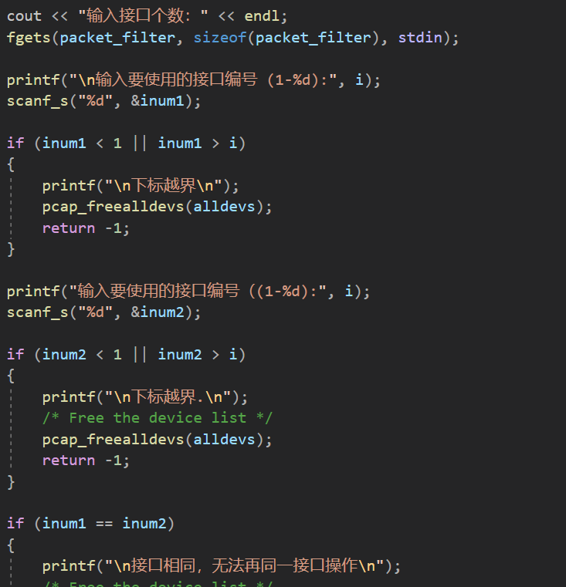

编写loadRouterTable等函数，用于读取和初始化路由表

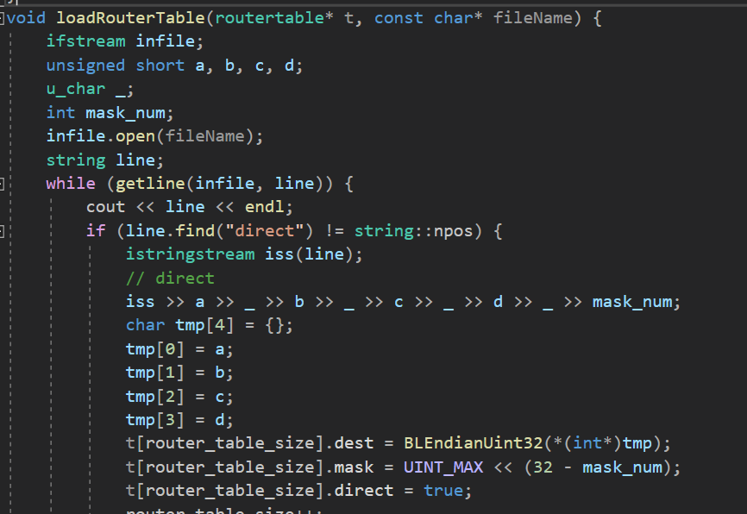

输出读取到的路由表信息以及适配器编号等：

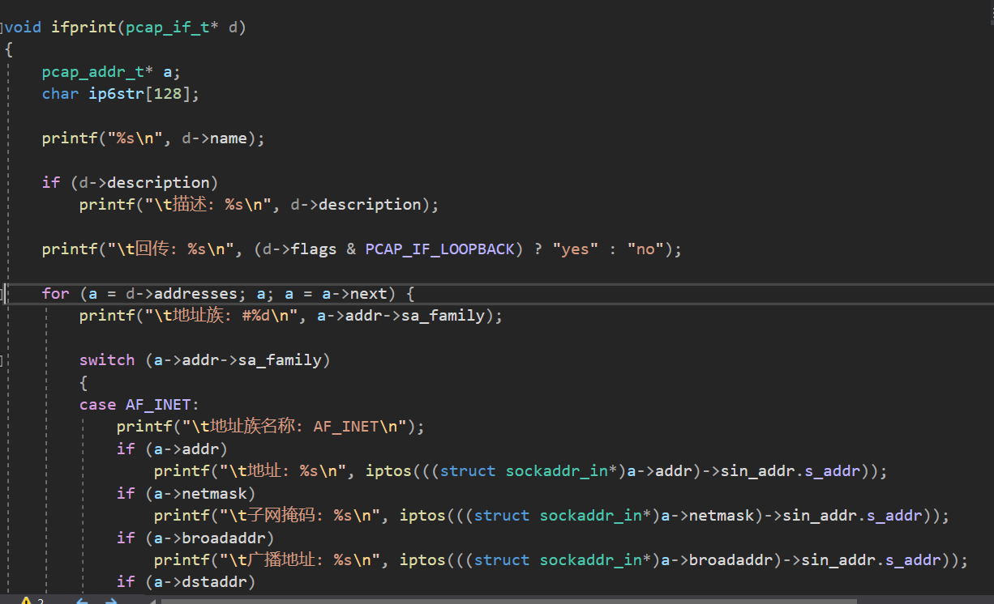

查找匹配路由器表，计算校验和

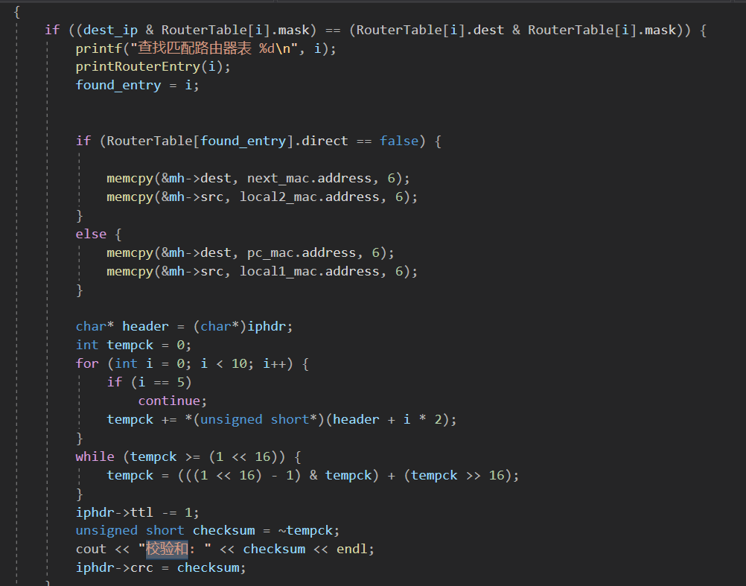

* 实验效果：

输出路由器配置表以及适配器编号等信息

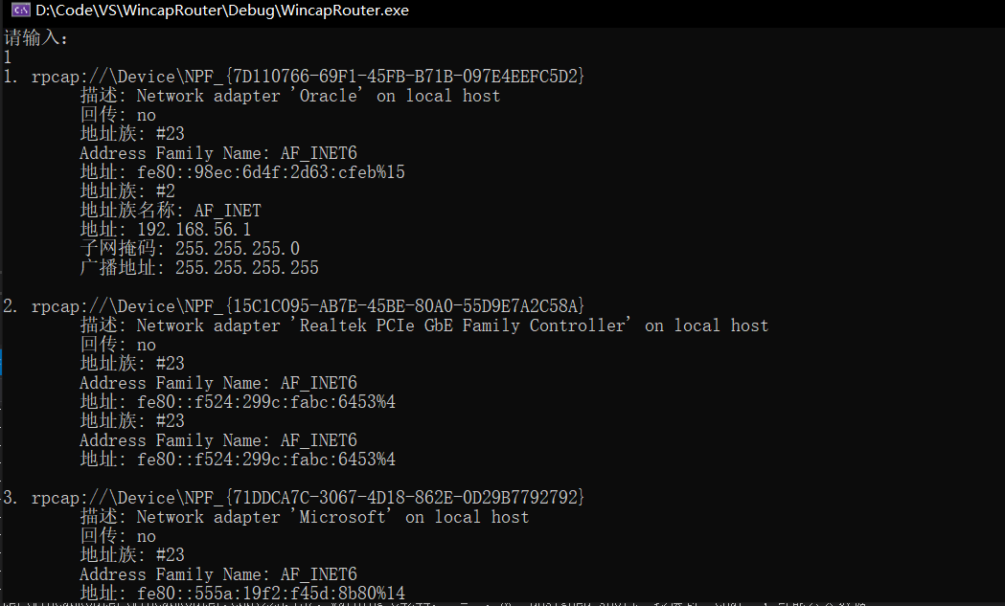

输入接口一致时会提醒无法操作：

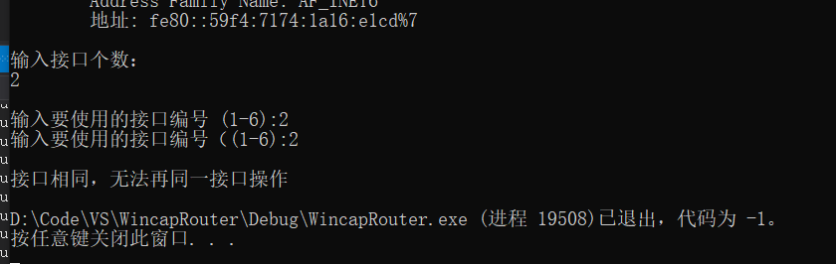

**6. 实验总结**

本次实验编写了静态路由软件建立了静态路由表并识别mac地址以及ip地址进行路由转发操作。在实验中我熟悉了静态路由表的内容和建立使用过程，以及截获MAC帧后识别IP数据报的过程；实验中也遇到了不少问题和困难，通过和同学的讨论以及GitHub上相关代码的阅读解决了部分问题。本次实验使得我计算机网络相关知识的学习更加扎实，编程能力得到提高。